**智慧教室使用注意事项**

进入教室后看到屏保状态下的**中控面板**，轻点一下右下角，出现认证界面，点击，进入上下课界面，点击**上课**图标微信图片_20240304091120，教室中智慧黑板、学生大屏、录播主机设备1--2分钟内会依次开启。**请勿手动开启某一单独设备**

**录播操作流程**

**步骤一：**等待各设备启动完毕，进入桌面。

**步骤二：**点击桌面，在浏览器右上角收藏夹里选择“导播管理”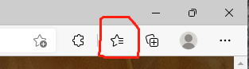

**步骤三：**输入账号密码（账号密码为自动输入），进入“录播系统”，拉到左下方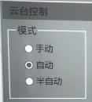，确保录制模式为自动，关闭录播界面。

**步骤四：**按下中控面板的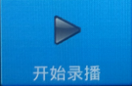键，系统开始录制视频，按下中控面板的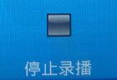键，系统停止录制课程。

**步骤五：**结束录制后，同步骤二一样，先进入到“录播系统”，点击“录制管理” 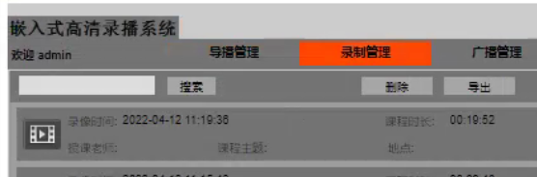，点击，勾选自己刚录的课，再次点击，选择下载路径，可用U盘拷走。

**步骤六：**点击中控面板上的，所有设备依次关机。

**注意：**

1. 本教室所有设备均由中控打开，**只需点击上课按键即可，请勿手动开启某一单独设备**
2. 开始录播后，如点击暂停按键，再次点击“开始录播”，视频会继续录制。
3. 录播过程中不要点击“下课”，会关闭所有设备。